Устный журнал «Ты, Кубань, ты наша Родина»

Цель мероприятия: воспитание гражданственности и любви к малой родине,
формирование у учащихся представления о Кубани как самобытной части Российской Федерации,
реализация программы национальных культур в условиях многонационального государства.

Участники: учащиеся 9-11 классов.

Оформление: книжная выставка «Кубань родная»,
стенды с иллюстрациями, фотографиями, детскими рисунками, посвященными природе и прославленным людям края.

Сценарий разработан учителем русского языка и литературы сош № 5 им.Г.И.Щедрина города Туапсе Шаповаловой Галиной Владимировной

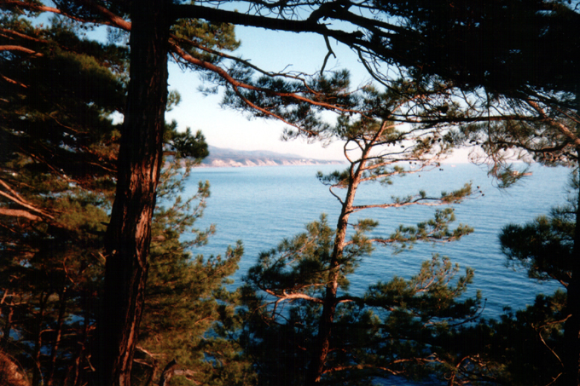

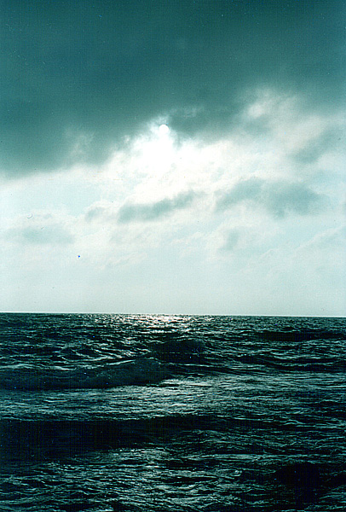

Устный журнал « Ты, Кубань, ты наша Родина!»
Ведущий. Сейчас перед вами откроются страницы устного журнала «Ты, Кубань, ты наша Родина!». С этим живописным краем связаны судьбы красивых и сильных духом людей. Наш рассказ о тех, кто укрепляет силу родного края, прославляет его мощь и красоту, о величественной природе Кубани, ее неповторимости. (Звучит Гимн Краснодарского края.)

1 страница « Многоводная Кубань»
Чтец 1. Ты, Кубань, ты наша Родина,
Вековой наш богатырь!
Многоводная, раздольная,
Разлилась ты вдаль и вширь.
Ведущая. Россия - великая морская держава. Ее берега омываются водами 14 морей и 2 океанов. Из всех морей, пожалуй, самым интересным и загадочным является наше Черное море. С древних времен оно известно человечеству, воспето многими поэтами. Его чудесные пейзажи, мягкий климат остаются в памяти у каждого, кто хоть раз побывал на черноморских берегах. Почему Черное море, которое большую часть года сверкает своей зеленовато - синей поверхностью под лучами южного солнца, называется «Черным»? По поводу современного названия моря существует несколько гипотез. Одна из них объясняет происхождение названия тем, что турки встречали серьезное сопротивление со стороны черкесов, адыгов и других племен. За что и прозвали море Черным, негостеприимным.
Вторая гипотеза относит происхождение названия к штормам, во время которых вода в море сильно темнеет. Еще одна версия основана на том, что металлические предметы, опущенные на некоторую глубину, поднимаются на поверхность почерневшими под воздействием находящегося в глубинах моря сероводорода.
Не перечесть всех водных красот нашего края. Интересны легенды, связанные с названиями рек, долинами родников и водопадов. Прекрасны стихотворения кубанских поэтов, воспевающие водную стихию Кубани. Искренние и наблюдательные люди, они в каждой строчке выражают свою любовь, подчеркивают удивительную связь природы и человека. Иван Федорович Варавва – один из лучших представителей кубанской литературы.
Чтец 2. Речка Ея
Наливная пшеница желтеет,
Пастушонка по берегу след.
Тихо плещется светлая Ея-
Может, сотни и тысячи лет.

Не широка, не тороплива,
Шепчет людям про что-то свое.
Моет корни в ней робкая ива
И девчонка полощет белье.

Бросит чибис над нею в азарте
Степовое глухое: «Ки-ги!»
И укроется в дремлющем царстве
Тростника и шуршащей куги.

Ея-Эйя, кто дал тебе это
Имя звонкой красы молодой?
Может, древнее войско Эета
Ты поила всесильной водой?

И взрывая грядущее завтра,
Якорями царапая дно,
К берегам твоим шли аргонавты,
Чтоб добыть Золотое руно.

Как их встретила тихая Эйя:
Как друзей иль как сильных врагов?..
Золотая пшеница желтеет
И шуршит у ее берегов.

И в таинственных струях прохладных,
Где реки изогнулось копье,
С видом доброй богини Эллады
Здесь девчонка полощет белье.

2 страница «Кубани верные сыны»
Чтец 1. Из далеких стран полуденных,
Из заморской стороны
Бьем челом тебе, родимая,
Твои верные сыны.
Ведущий. Много талантливых людей родилось на Земле Кубанской. Разными были их судьбы. Но если и приходилось жить вдали от Родины, то сердце всегда пело казачьи песни, думы были только о Кубани. Так произошло и в жизни Александра Ефимовича Пивня - поэта, фольклориста, знатока кубанской старины. Остался он в памяти народа за добрые дела. Два года его пребывания на посту атамана станицы Павловской ознаменовались основанием там первой гимназии в 1901 году. Поэт нес культуру людям. Много ездил по станицам, читал свои произведения, за что снискал всенародную любовь и признательность. В 1920 году, тяжелом для страны, Пивень эмигрировал в Югославию. Окончил свои одинокие дни в Германии, тоскуя по утерянному очагу, по родной Кубани, горюя о своей семье. Одаренный поэт- самородок до конца служил России своим талантом.
Чтец 3. «…От колыбели до глубокой старости не расстается казак с песней: она постоянная спутница его беспокойной казачьей жизни.
И если нет у него супротивников на коне да в седле, в битве и схватке, то нет и соперников в хорошей песне. Доказал казак и на деле: дома он пел, только своих веселил, а за границей запел - все рекорды побил.
И прославился казак даже в изгнании, в тяжелой эмигрантской жизни не ратным искусством, не военно - боевой удалью, а дивной, чарующей песней да лихой казачьей джигитовкой, гопаком и лезгинкой.
Таков был казак в старые годы, за дедов-прадедов, таким он остался и по сей день, а потому можно с уверенностью сказать, что славному казачьему роду никогда не быть переводу»,- так писал Александр Ефимович Пивень.

3 страница «Песенная Кубань»
Чтец 1. О тебе здесь вспоминаючи,
Песню дружно мы поем,
Про твои станицы вольные,
Про родной отцовский дом.
Ведущая. Кубань- богатый и самобытный песенный регион юга России. Во многих кубанских станицах, селах и хуторах имеются традиционные фольклорные ансамбли. Репертуар каждого ансамбля насчитывает сотни, а порой и тысячи песен. Наиболее полное познание народной песни возможно лишь при личном участии в совместном исполнении с талантливыми народными мастерами, когда песня не просто поется, а в буквальном смысле слова проживается. Именно таким способом артисты Государственного Кубанского казачьего хора стремятся освоить и перенять народные песни от подлинных знатоков и носителей фольклорных певческих традиций. Ведь песни и создавались народом не для чтения, не для слушания, а прежде всего для совместного, коллективного исполнения. В этом их истинное назначение. ( Исполняется песня из репертуара Кубанского казачьего хора.) Кубанские песни - бесценное духовное наследие нашего народа.

4 страница «Мы идем на смертный бой»
Чтец 1. О тебе здесь вспоминаючи,
Как о матери родной,
На врага, на басурманина
Мы идем на смертный бой.
Ведущий. В трудный год для страны, разделивший мирную жизнь на долгие 4 года, многие кубанцы пошли защищать Родину. Среди них были писатели и поэты. В начале октября 1941 года Юрий Николаевич Абдашев отправился добровольцем на фронт, принимал участие в битве под Москвой. Командовал взводом, а затем батареей в истребительном противотанковом артиллерийском полку при освобождении Кубани от немецко - фашистских захватчиков. Виталия Борисовича Бакалдина война застала в Краснодаре. Полгода оккупации, бои за освобождение города оставили неизгладимый след в сердце пятнадцатилетнего подростка. Об этом периоде своей юности вспомнит
позже поэт.
Чтец 4. На приречной рыжей полосе…
Черным было небо над Кубанью,
нефть клубила адскую пургу,
мальчики без воинского званья
бились на кубанском берегу.
С тощими
( за хрупкими плечами),
Собранными дома
вещмешками,
в кепочках,
в кургузых пиджачках,
с тяжкими винтовками в руках,
раскаленным августовским днем
мальчики держались под огнем.
Не надев солдатских гимнастерок,
пареньки из краснодарских школ
по-солдатски вплавились в пригорок,
как велели
честь и комсомол…
Ведущая. А вот как о войне вспоминает Иван Федорович Варавва: «В 1942 году, закончив среднюю школу в станице Староминской, под рокот стрельбы и содрогание земли от близкого боя я ушел добровольцем на фронт. Признаюсь, что больше всего на свете - по своему свободолюбивому характеру, доставшемуся мне от казацкого рода,- я страшился фашистского плена. Дважды невредимым выходил из железного окружения, когда в живых оставались считанные единицы. Горел, был засыпан землей от взорвавшейся бомбы… Первые свои стихотворения написал в окопе для дивизионной газеты. Писать из-за нехватки бумаги приходилось с обратной стороны бумажных мишеней, выдаваемых мне запасливым старшиной. » Желание творить не могла остановить даже война.

5 страница «О славе»
Чтец 1. О тебе здесь вспоминаючи,
За тебя ль не постоять,
За твою ли славу старую
Жизнь свою ли не отдать?
Ведущий. Жители аула Красноалександровский Лазаревского района много веков хранят легенду о Скале стариков.
В давние времена у обитавшего здесь племени шапсугов существовал жестокий обычай - убивать пожилых людей, становившихся обузой для семьи . Стариков сбрасывали со скалы собственные дети.
В ту пору в одном из приморских аулов жил шапсуг Тахир. Был он отцом большого семейства. Но прошло время, и Тахир совсем постарел.
- Пора на Скалу стариков,- говорили люди племени.
Был у Тахира еще несовершеннолетний сын Казбек. Он любил отца и заботился о нем.
Но обычай есть обычай. Он воспринимался как священный долг. Казбек сколотил ящик и потащил отца на скалу. Когда он уже с большим трудом взобрался на самую вершину скалы, то, обратившись к отцу, сказал:
- Я люблю тебя, отец. Ты у меня один. Как жить мне без мудрого совета старшего? Не поднимутся руки столкнуть тебя. Спрячу тебя в ту пещеру.
Так и поступили отец и сын. Казбек свято хранил тайну. Собираясь к отцу, всем всегда говорил, что уходит на охоту. В хозяйстве у него все ладилось, и люди завидовали Казбеку.
Вскоре на аул шапсугов напали турки. В первый день схватки шапсуги стойко отбивались, во второй – не устояли и оказались в ловушке.
Тут Казбек с юношеским пылом заявил:
- Я знаю путь, которым можно выйти из ловушки и потом ударить разбойникам в спину.
Зная ум и сообразительность Казбека, предводители поверили ему. Следуя за ним, они увели население и воинов к Скале стариков, а затем с зажженными факелами углубились в незнакомую пещеру и скоро вышли на обширное плато. В западне оказались турки. Они были разбиты наголову. И все Казбека стали называть спасителем племени.
- Все, что я сделал, я сделал по совету своего отца Тахира. Прожитые им годы – клад опыта и мудрости. И я воспользовался сокровищами этого клада. Это мой отец всех нас спас от гибели…
Народная мудрость учит почтительно относиться к старшим , и , безусловно, любить свою Родину, быть готовым отдать за нее жизнь.

6 страница «Кубань родимая»
Чтец 1. Мы, как дань свою покорную,
От прославленных знамен
Шлем тебе, Кубань родимая,
До сырой земли поклон.
Ведущая. Кубань остается в сердце у каждого родившегося и живущего здесь. Она воспета в поэзии, присутствует на полотнах кубанских художников, о ней сложены песни… Гордый народ, красивый край!
Чтец 5. Татьяна Дмитриевна Голуб
Земля родная
Ой, сколько песен, сколько песен
Восходит, словно вешний сад.
Они из сердца в поднебесье,
Как гуси- лебеди, летят.
А в них березовые плесы,
И крик горластых петухов,
И васильков густая просинь,
И россыпь новых городов.
Над речкой вербы гнутся низко,
И на ветру дрожит струна.
А у подножья обелисков
Немая стынет тишина.
Она, как женщина, живая,
Как мать у Вечного огня.
А в песнях ты, земля родная,
Любовь моя, судьба моя.
( Звучит кубанская народная песня.)

